|  |  |  |
| --- | --- | --- |
| WFC YAHOOQUOTE  WebService | |  |
| 5월11일  설계자료  성연상  < SERVICE > | 1. [OperationContract]   string TestService(int intParam); |
| 1. [OperationContract]   StockQuote GetQuoteForStockSymbol(String aSymbol); |

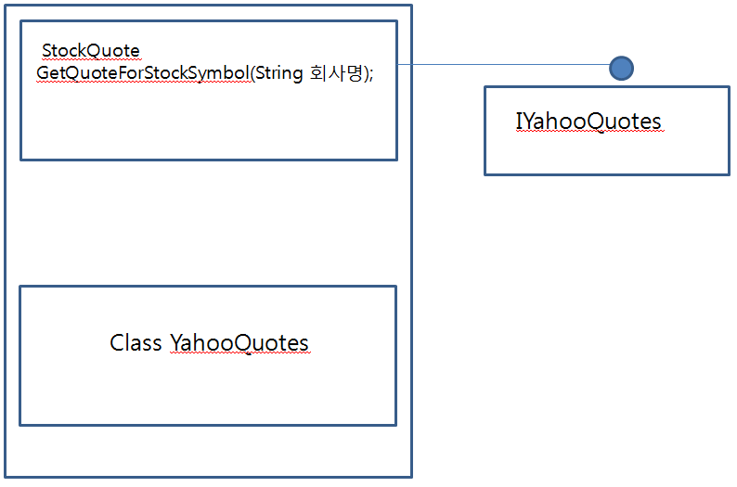

|  |  |
| --- | --- |
| [DataContract]  Public class  StockQuote | [DataMember]  public String LastTradePrice |
| [DataMember]  public String DateOfTrade |
| [DataMember]  public String TimeOfTrade |
| [DataMember]  public String PreviousClose |
| [DataMember]  public String Open |
| [DataMember]  public String DaysRange |
| [DataMember]  public String Volume |
| [DataMember]  public String Change |
| [DataMember]  public String PercentageChange |
| [DataMember]  public String CompanyName |

|  |  |  |
| --- | --- | --- |
| 함수명 | GetQuoteForStockSymbol |  |
| 인자 | String | 회사이름 |
| 리턴값 | StockQuote | StockQuote 입력한 회사이름에서 해당되는 회사의 주식정보를 리턴해준다.  기능 : 검색을 요청한 인자를 받아 배열에 저장하여 그 값에 대한 정보를 리턴값으로 돌려준다 |